Лабораторна робота №1
Тищенко Дмитро КБ-241
ЛР 1.1 Цілі та задачі
Опитати 3 або 4 людей: сім'ю, колег чи друзів. Визначити, скільки годин вони проводять «онлайн» через будь-який пристрій протягом кожного дня.
Довідкова інформація / Сценарій
Комп’ютери, Інтернет, мобільні телефони, текстові повідомлення та соціальні мережі стали буденністю для більшості з нас. Люди, які народилися в 90-х, вважаються «цифровими тубільцями», що означає, що вони ніколи не знали часу, коли б не існувало цих технологій. Це опитування допоможе вам визнати, скільки часу насправді витрачається на «підключення». Це допоможе нам побачити вплив цього покоління на бізнес та економіку.
Необхідні ресурси
= 3 або 4 людини (друзі, сім'я, колеги)
Інструкції
a. Опитайте 3 або 4 родичів, колег і друзів щодо часу, проведеного за пристроями.
b. Для запису висновків скористайтесь наведеними нижче таблицями.
Ім’я | Ігор | Денис
Вік | 47 | 28
Заг. час у год. | 20 | 57
пристрій | телефон | телефон
завдання | Комунікація, перегляд відео | Робота, комунікація, перегляд відео

Скільки часу в середньому провели всі опитані респонденти в онлайн-режимі?
В: В середньому 38 годин за неділю.
Скільки людей було підключено більш ніж на одному пристрої одночасно?
В: Двоє.
Чи впливав вік людини на кількість часу в онлайн-режимі протягом всього дня? Якщо так, то що, на вашу думку, є причиною?
В: Чим молодша людина, тим більше вона перебуває онлайн, по причині онлайн-роботи.
Як ця інформація може вплинути на те, як підприємства працюють над своїми процесами?
В: Адаптація під онлайн мережу.
ЛР 1.2 Цілі та задачі
Частина 1: Визначте підключення мережі до хоста призначення.
Частина 2: Трасування маршруту до віддаленого сервера за допомогою Tracert
Довідкова інформація / Сценарій
Маршрутне програмне забезпечення для відстеження маршрутів перелічує мережі, до яких дані переходять від кінцевого пристрою користувача до віддаленого пристрою призначення.
Цей мережевий інструмент, як правило, виконується в командному рядку як:
tracert <ім'я вузла призначення або адреса кінцевого пристрою>
(для операційних систем Microsoft Windows)
або
traceroute <ім'я вузла призначення або адреса кінцевого пристрою>
(UNIX, Linux системи та пристрої Cisco, такі як комутатори та маршрутизатори)
Як tracert так і traceroute визначають маршрут, пройдений пакетами через мережу IP.
Утиліти traceroute (або tracert) часто використовуються для пошуку та усунення несправностей в мережі. Показуючи список маршрутизаторів, через які пройшов пакет, користувач може визначити шлях, який пройшов до певного пункту призначення в мережі або через Інтернет. Кожен маршрутизатор є точкою, в якій одна мережа з'єднується з іншою мережею і через нього пакет даних пересилається далі. Кількість маршрутизаторів, через які пакет проходить від джерела до пункту призначення, відома як кількість кроків.
Отриманий перелік може допомогти визначити проблеми з передачею даних під час спроби отримати доступ до сервісу, наприклад, веб-сайту. Це також може бути корисним під час виконання таких завдань, як завантаження даних. Якщо один і той самий файл даних доступний для завантаження з декількох веб-сайтів (дзеркал), то можна відстежити шлях до кожного дзеркала, щоб вирішити, яке з них використати для найшвидшого отримання файлу.
Засоби відстеження маршруту на основі командного рядка зазвичай вбудовані в операційну систему кінцевого пристрою. Ця дія повинна виконуватися на комп'ютері, що має доступ до Інтернету та доступ до командного рядка.
Примітка. Перед тим, як студенти розпочнуть виконання лабораторної роботи, переконайтеся, що відсутні локальні обмеження на ICMP-дейтатаграми. Це завдання передбачає, що передача ICMP-дейтаграм не обмежується жодною локальною політикою безпеки.
Примітка. Якщо ви користуєтеся операційною системою Windows і ваші запити ping заблоковано, виконайте пошук у налаштуваннях Windows, які дозволяють ICMP-дейтаграми через брандмауер Windows.
Необхідні ресурси
ПК з доступом до Інтернету.
Інструкції
Частина 1: Визначте підключення мережі до хоста призначення
Щоб простежити маршрут до віддаленої мережі, ПК повинен мати робоче з'єднання з Інтернетом. Використовуйте команду ping щоб перевірити, чи хост доступний. Пакети інформації надсилаються на віддалений хост із інструкціями для відповіді. Ваш локальний ПК визначає, чи отримано відповідь на кожен пакет, і скільки часу потрібно для того, щоб ці пакети перетнули мережу.
a. У командному рядку введіть ping www.cisco.com, щоб визначити, чи він доступний.
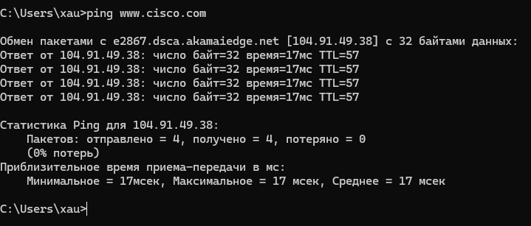
b. Тепер пропінгуйте один із веб-сайтів Регіонального інтернет-реєстру (RIR), розташованих у різних куточках світу, щоб визначити, чи він доступний:
Африка: www.afrinic.net
Австралія: www.apnic.net
Європа: www.ripe.net
Південна Америка: www.lacnic.net
Північна Америка: www.arin.net
Вибраний веб-сайт буде використаний у частині 2 для використання командою tracert.
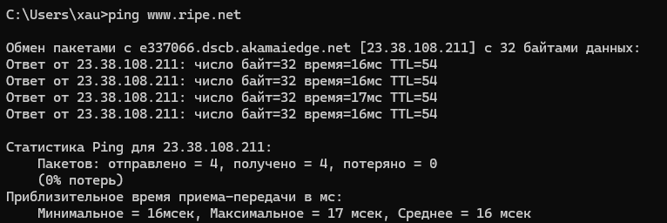
Частина 2: Прослідкувати маршрут на віддаленому сервері за допомогою Tracert
Після того, як ви визначите, чи доступні вибрані вами веб-сайти за допомогою ping, ви будете використовувати tracert, щоб визначити шлях до віддаленого сервера. Подивіться уважно на кожен перекреслений сегмент мережі.
Кожен крок у результатах tracert показує маршрути, які проходять пакети під час подорожі до кінцевого пункту призначення. ПК надсилає три ICMP пакети ехо-запиту до віддаленого хосту. Кожен маршрутизатор на шляху зменшує значення TTL на 1, перш ніж передати його в наступну систему. Коли зменшене значення TTL досягне 0, маршрутизатор відправляє повідомлення про перевищення часу ICMP назад до джерела з його IP-адресою та поточним часом. Коли кінцеве призначення буде досягнуто, відповідна ехо-відповідь ICMP надсилається вихідному хосту.
Наприклад, хост-джерело надсилає три пакети запитів ехо-сигналів ICMP на перший перехід (192.168.1.1) зі значенням TTL 1. Коли маршрутизатор 192.168.1.1 отримує пакети запитів ехо, він зменшує значення TTL до 0. Маршрутизатор відправляє повідомлення про перевищення часу ICMP назад до джерела. Цей процес триває, поки хост-джерело не надсилає останні три пакети запитів ехо-сигналу ICMP зі значеннями TTL 8 (перехідний номер 8 у висновку нижче), що є кінцевим пунктом призначення. Після того, як пакети запитів ехо-сигналу ICMP прибувають до кінцевого пункту призначення, маршрутизатор відповідає на джерело за допомогою відповідей ехо-сигналу ICMP.
Для переходів 2 і 3 ці IP адреси є приватними адресами. Ці маршрутизатори є типовою установкою для точки доступу (POP) провайдера. Пристрої POP підключають користувачів до мережі провайдера.
Веб-інструмент whois знаходиться тут http://whois.domaintools.com/. Він використовується для визначення доменів, пройдених від джерела до місця призначення.
a. У командному рядку термінала відстежте маршрут www.cisco.com.
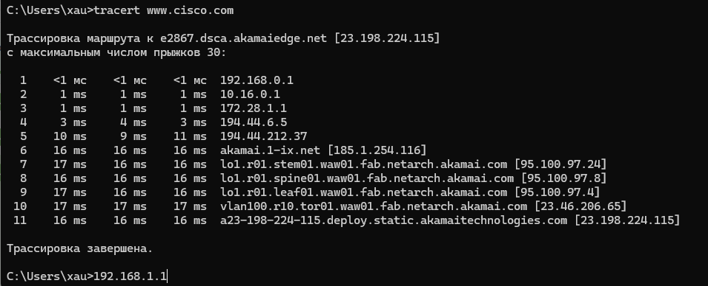
b. Веб-інструмент за адресою http://whois.domaintools.com/ можна використовувати для визначення власників отриманої IP-адреси та доменних імен, які відображаються у вивідних даних інструментів tracert. Тепер виконайте tracert до одного з веб-сайтів РІР з частини 1 та збережіть результати.
Африка: www.afrinic.net
Австралія: www.apnic.net
Європа: www.ripe.net
Південна Америка: www.lacnic.net
Північна Америка: www.arin.net
Перелічіть наведені нижче домени з результатів трасування за допомогою веб-інструменту whois.
В:
AFRINIC (Африка)
IP-адреса: 196.216.0.0
Домен: afrinic.net
WHOIS: afrinic.net/whois

APNIC (Азія та Тихоокеанський регіон)
IP-адреса: 202.12.28.0

Домен: apnic.net
WHOIS: apnic.net/about-apnic/whois_search

RIPE NCC (Європа, Близький Схід, Центральна Азія)
IP-адреса: 193.0.6.135
Домен: ripe.net
WHOIS: ripe.net/manage-ips-and-asns/db/whois

LACNIC (Латинська Америка та Карибський басейн)
IP-адреса: 200.3.14.145
Домен: lacnic.net
WHOIS: lacnic.net/1040/2/lacnic/whois

ARIN (Північна Америка)
IP-адреса: 199.43.132.0
Домен: arin.net
WHOIS: arin.net/resources/registry/whois

ЛР 1.3 Цілі та задачі
Мозковий штурм плюсів і мінусів датчиків.
Довідкова інформація / Сценарій
Багато пристроїв мають сенсори, які впливають на роботу процесів або створюють дані для надання допомоги урядам та підприємствам. Чи їх переваги вагоміші за недоліки?
Інструкції
Дайте відповідь на наступні запитання.
1. Опишіть деякі переваги датчиків на стоянках у муніципальному гаражі?

В:
Моніторинг зайнятості місць у реальному часі
Швидший пошук паркомісць для водіїв
Оптимізація управління парковкою
Підвищення безпеки
Підтримка автоматизованої оплати

2. Які типи даних можуть виводити датчики з вашого смарт-телевізора? з вашого фітнес прибору?
В: Смарт-телевізор може виводити дані про переглянуті канали та контент, статистику переглядів, інформацію про підключення до мережі та використання додатків.
Фітнес-пристрій може виводити дані про кількість кроків, пройдену відстань, спалені калорії, частоту серцевих скорочень, якість сну та GPS-координати для відстеження маршрутів.

3. Як можна використати дані з вашої попередньої відповіді? Це добре чи погане використання?
В: Дані зі смарт-телевізора та фітнес-пристрою можна використовувати для покращення користувацького досвіду, наприклад, для рекомендацій контенту або персоналізованих тренувань, а також для відстеження здоров’я, аналізу сну та планування фізичних навантажень. Таке використання є хорошим, якщо дотримуються правила конфіденційності. Поганим воно буде, якщо дані продають або передають третім особам без згоди користувача або застосовують для нав’язливої реклами та стеження.

